根据轨迹密度展示不同颜色

1. 原始航迹图

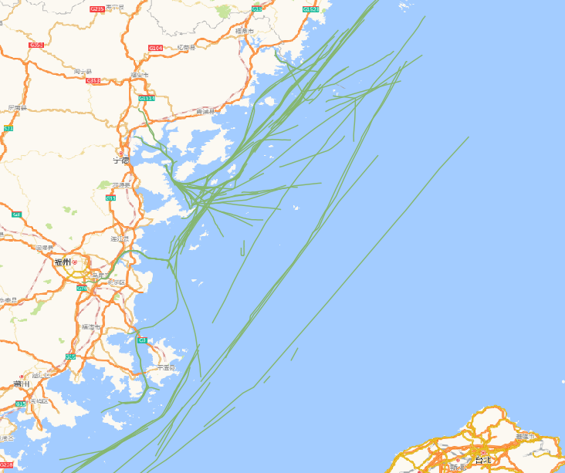

1. 根据线密度聚类

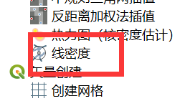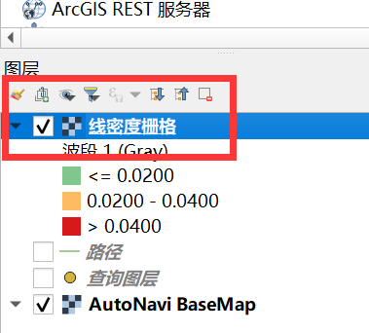

1. 去除黑边缘框

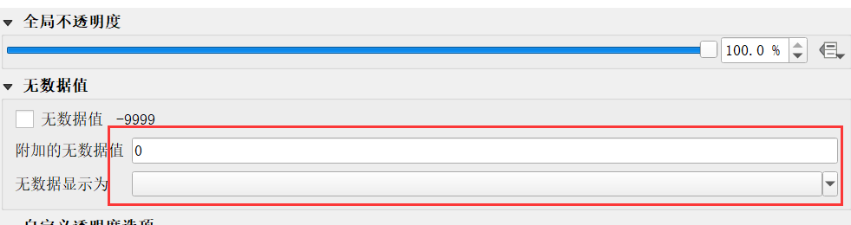

1. 给不同密度指定不同颜色

